**关于上海赛科烯烃装置“11.26”人身伤害事故的情况报告**

1. **事故基本情况**

11月26日早上,裂解气压缩机C-2000在完成空气试车后，进行复位的准备工作。8时50分，宁波工程公司三名员工与赛科一名员工到达烯烃分离装置的裂解气压缩机三段排出罐11D-2006M进行检查。据宁波工程公司其中的一名承包商人员叙述，他们发现罐内有一块警示牌（受限空间警示牌），宁波公司一名承包商人员张宗点进入罐内欲取出警示牌时，发生意外晕倒。赛科员工于康发现后，跨入罐内，欲将张宗点拉出，但于康也掉入罐内。罐外两名承包商员工发现情况后，报告呼救。

该罐11D-2006M为烯烃分离装置的裂解气压缩机三段排出罐，位于裂解气压缩机C-2000的东北侧，与三段吸入罐11D-2004M两个罐是上下叠在一起的，上面的是11D-2006M罐。罐体高度8.3米左右，直径2725mm，有一个人孔，直径600mm，人孔中心线距离罐底直线距离约为1.4米。

**二、应急处置情况**

8时57分，运转经理接到现场人员报告后，立即赶赴现场，组织赛科消防队、赛科医疗队现场施救，启动三级应急响应。同时，报化工区应急响应中心、中石化总调度室。两名遇险人员分别于9时14分、9时15分被救出，紧急送往金山医院抢救。晚间19:52、20:30 张宗点、于康分别抢救无效死亡。

事故发生的第一时间，赛科公司党委书记高金平、总经理郝同乐赶赴现场指挥应急处置工作，参加上海石化会议的董事长吴海君即刻返回公司现场。在接到赛科公司事故快报后，上海市吴清副市长作出批示，要求全力抢救伤员、全面排查隐患。11时55分左右，园区管委会主任马静、副主任余亮茹来赛科现场，传达市领导指示，并对事故的后续处理进行指导。根据情况沟通，上海市安全生产监督管理局副局长花克勤在赶赴赛科现场的路上。

**三、人员基本情况**

赛科员工，于康，乙烯装置分离外操人员，39岁，2017年7月由南化公司借调至赛科，合同期限五年。

宁波工程公司，承包商人员，张宗点，53岁。

1. **初步原因分析**

C-2000压缩机在空气试车时密封气为氮气，在完成空气试车后，氮气密封继续维持工作，致使D-2006M罐内空间处于低氧含量状态。

在张宗点和于康意外进入罐内后造成窒息。

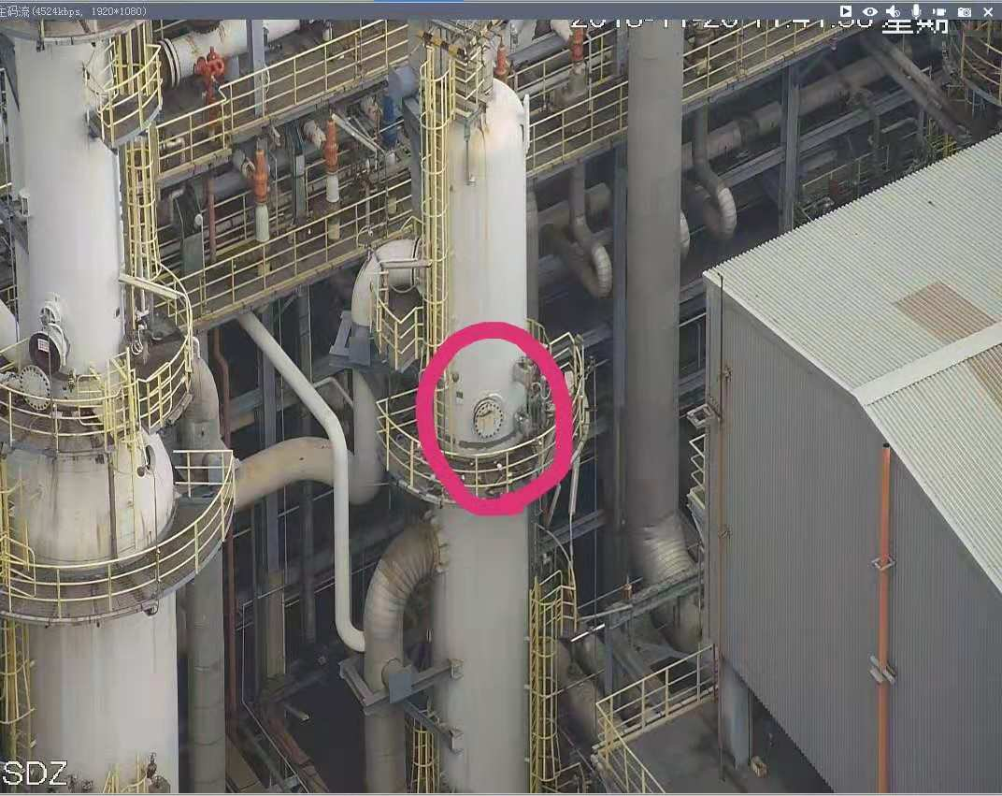

**五、即刻采取的措施**

赛科对本次事故予以高度重视，全力以赴，深入反思，举一反三，杜绝此类事故再次发生。赛科公司即刻采取如下措施：

（1）与属地的金山医院开展积极沟通，调动一切资源，全力以赴抢救伤员；

（2）即刻起，停止乙烯装置所有作业，停止全厂受限空间、动火等高危作业；

（3）组织全厂承包商人员停工安全警示教育；

（4）成立事故善后小组，做好伤员家属的安抚工作；

（5）成立事故内部调查小组，开展事故原因和配合政府部门的调查。

**上海赛科石油化工有限责任公司**

**2018年11月26日**